



**QG工作室项目报告**

**QG在线学习平台**

学 院 计算机学院

专 业 计算机类

班 级 10

组 别 后台组

姓 名 陈增坚

学 号 3123004522

2024年4 月 25日

广东工业大学计算机学院制

目录

1. 项目简介 1

2. 设计思路 1

3. 详细功能设计 2

● 学生模块 2

● 教师模块 3

6. 程序测试 4

● 学生版块测试 4

● 教师模块测试 10

7. 项目亮点 16

8. 心得体会 17

# 项目简介

本项目旨在开发一个在线学习平台，为学生和教师提供一个便捷的教学与学习环境。学生可以通过平台 选择和参与教师创建的选修课程，进行课程学习和答题，教师可以创建课程、管理课程内容和监控学生 学习情况。

# 设计思路

（1）· **用户模块**

* 用户注册/登录
* 用户角色(教师/学生)
* 用户信息维护(个人资料、联系方式等)

（2）· **课程模块**

* 课程基本信息(名称、描述、时间、人数限制等)
* 添加章节
* 题库管理(选择题、填空题、简答题等)

（3）· **学习模块**

* 课程浏览/选课
* 课程学习(章节内容、练习题)
* 学习记录(已学习章节、学习情况等)
* 答题情况
* 学习统计分析(课程学习进度、正确率等)

（4）· **互动模块**

* 讨论区(师生互动)

（5）· **权限管理模块**

* 教师权限(课程管理、题库管理、学习统计等)
* 学生权限(选课、学习、讨论等)

# 详细功能设计

## 学生模块

1. 登陆注册功能

在加载程序完成后进入登陆页面，通过已注册的账号信息登录，（若无账号，则需先使用注册功能注册账号，并在注册账号时选择身份，注册成功后会自动跳转登录页面）登录时无需选择用户身份，系统会自动识别身份以进入对应页面

1. 个人信息维护

登录成功后则跳转个人信息页面，加载出个人信息，可以对个人信息进行修改保存

1. 浏览课程与选课功能

通过对可选课程的浏览，了解大致信息后即可选择自己想要学习的课程

1. 课程学习功能

对当前可学习课程的学习，学习章节内容，完成对应题目

1. 答题情况

可查看自己的大题情况与历史记录

1. 学习记录与学习情况

查看自己的章节学习情况等信息

1. 讨论区

可发帖讨论与评论回复

## 教师模块

1. 登陆注册功能

在加载程序完成后进入登陆页面，通过已注册的账号信息登录，（若无账号，则需先使用注册功能注册账号，并在注册账号时选择身份，注册成功后会自动跳转登录页面）登录时无需选择用户身份，系统会自动识别身份以进入对应页面

2.个人信息维护

登录成功后则跳转个人信息页面，加载出个人信息，可以对个人信息进行保存

3.课程管理模块

* 创建课程：对课程基本信息，标题，内容，时间等信息进行填写
* 创建章节：对章节的内容，标题等信息进行创建
* 创建题目：选择对应的课程及章节进行题目的创建

1. 学生学习情况分析

对学生的学习情况以及课程总体学习情况进行分析

1. 讨论区

可进行发帖讨论与评论回复

# 程序测试

## 学生版块测试

1. 登录注册功能

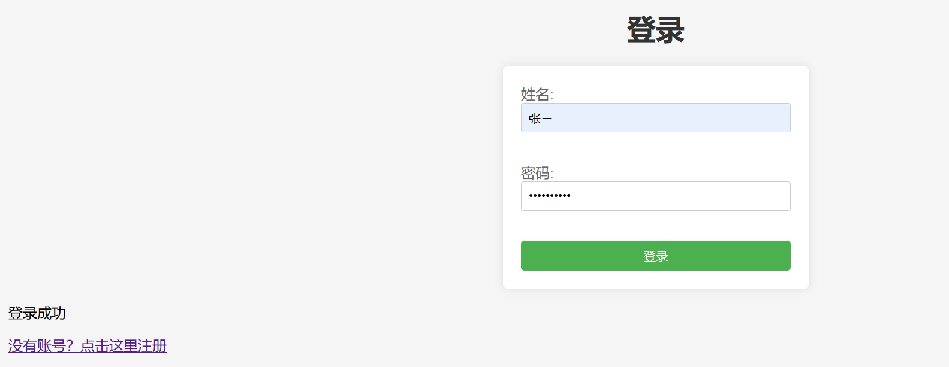

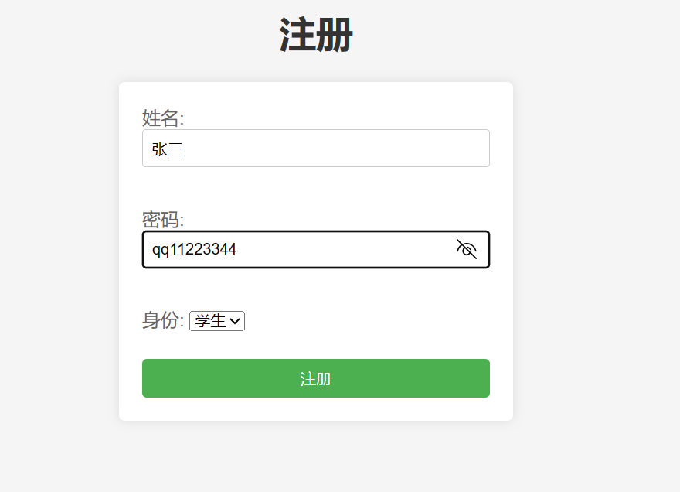

1. 个人信息界面（新账号初始化时信息为空，点击编辑功能即可进行编辑填写）

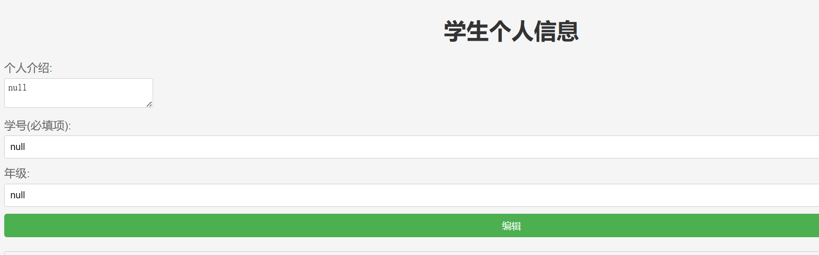

信息填写完成后点击保存按钮即可进行信息的保存与加载

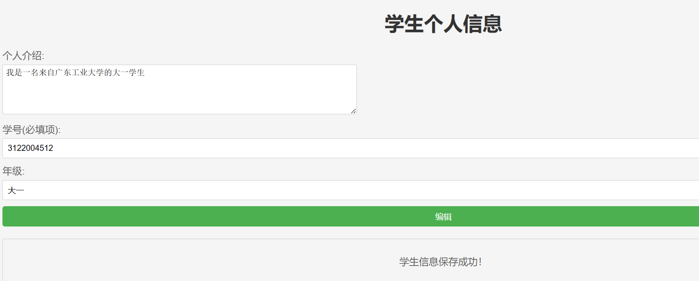

1. 浏览课程与选课功能

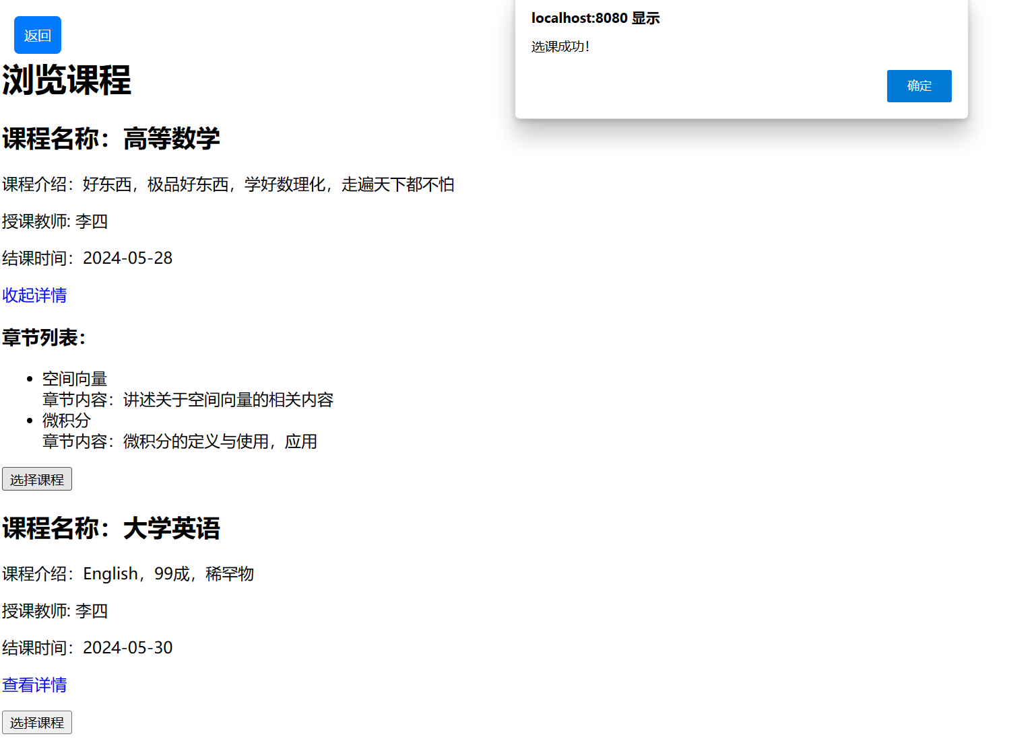

1. 对可学习课程的学习，选择课程进行学习

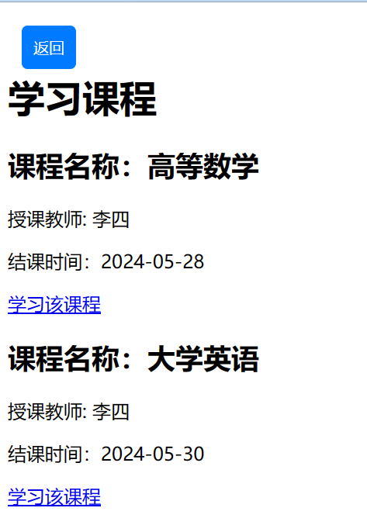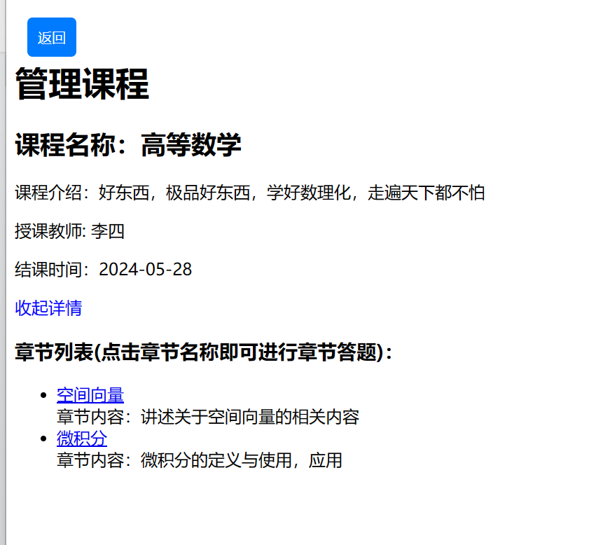

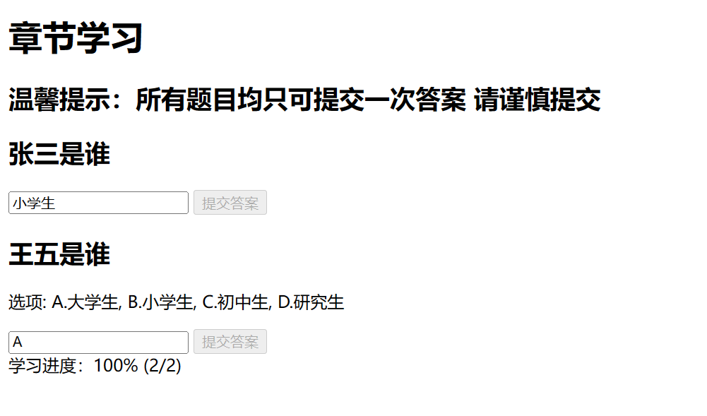

1. 答题情况与历史记录

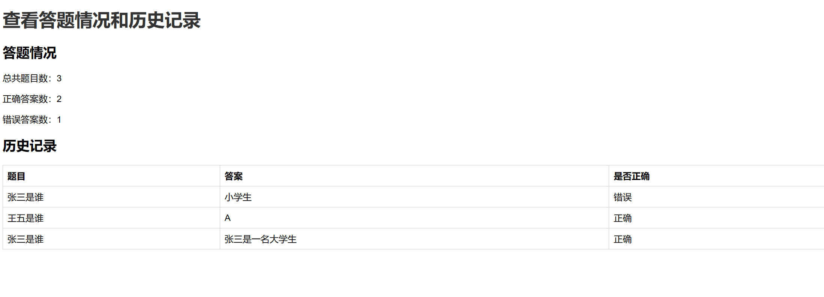

1. 学习记录与学习情况

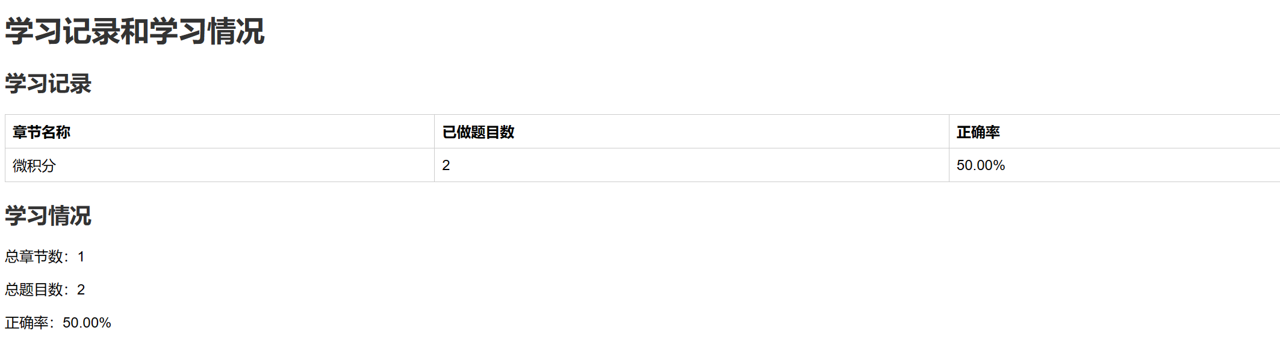

1. 讨论区（可点击发帖按钮进行讨论）也可进行评论

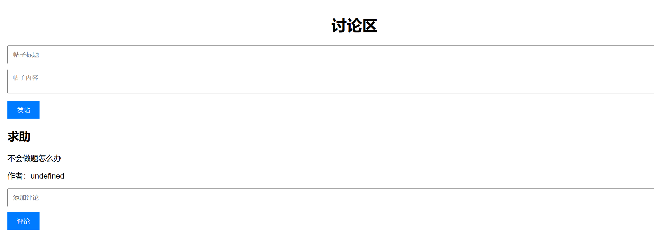

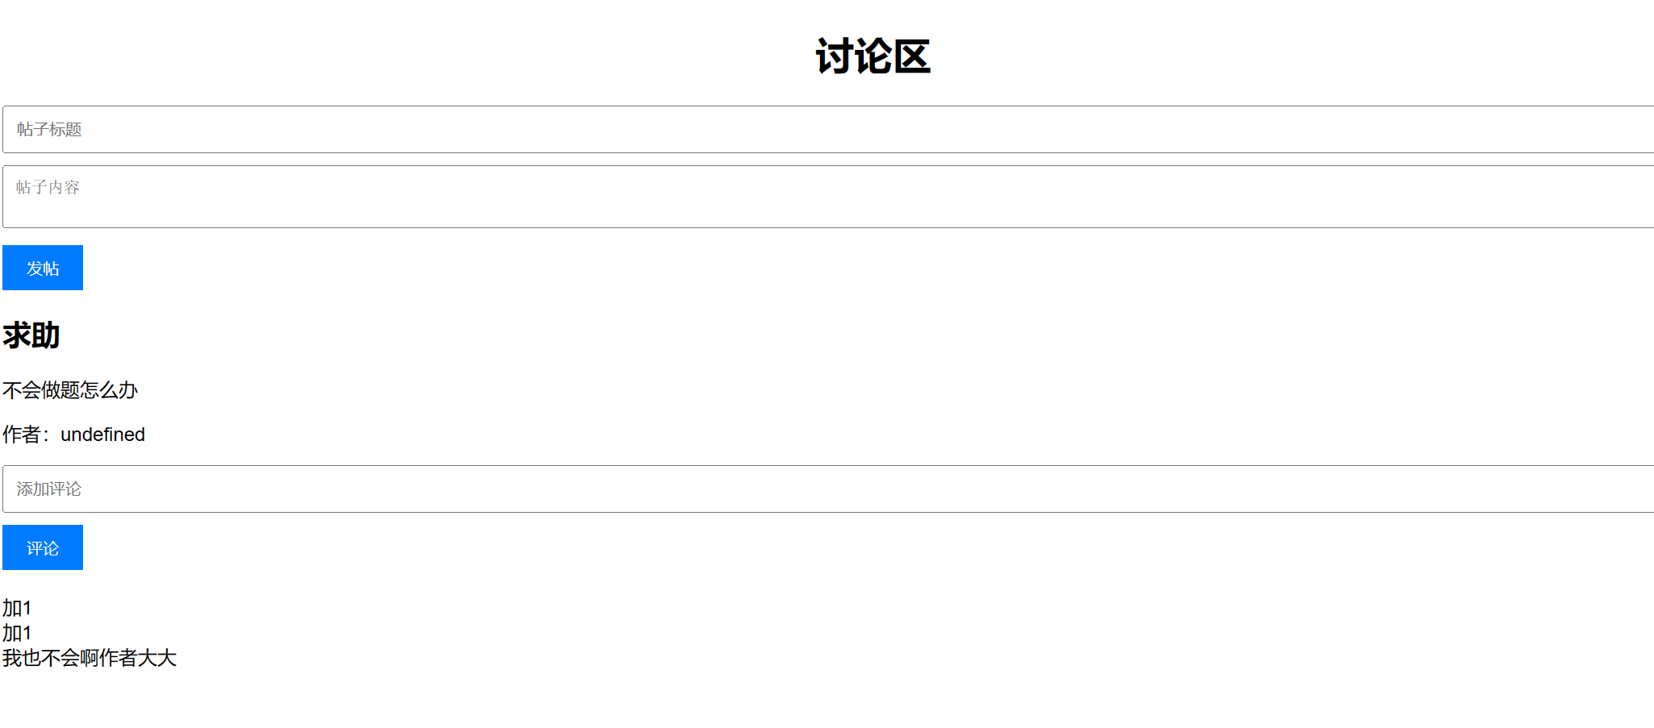

## 教师模块测试

1. 登录注册功能

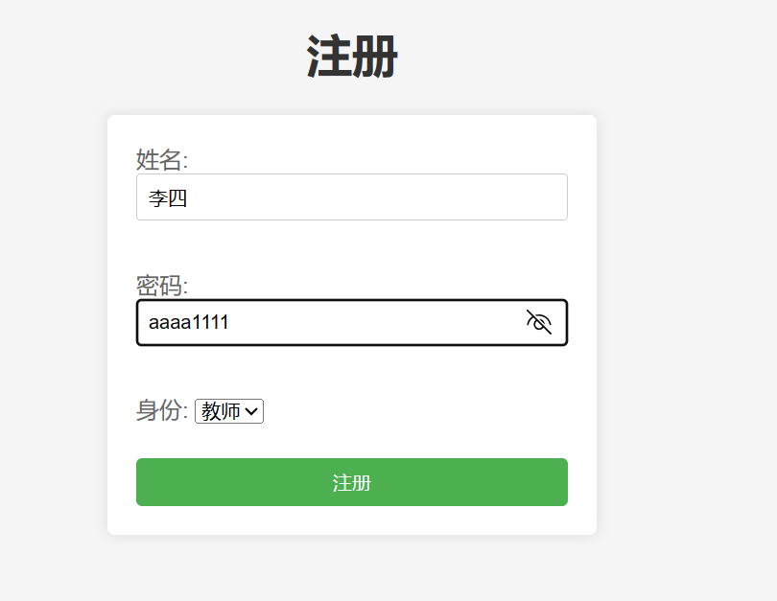

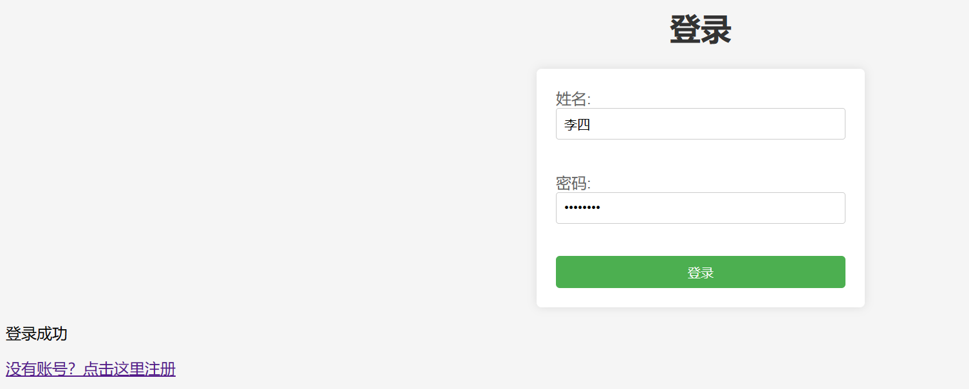

1. 个人信息界面（新账号初始化时信息为空，点击编辑功能即可进行编辑填写）

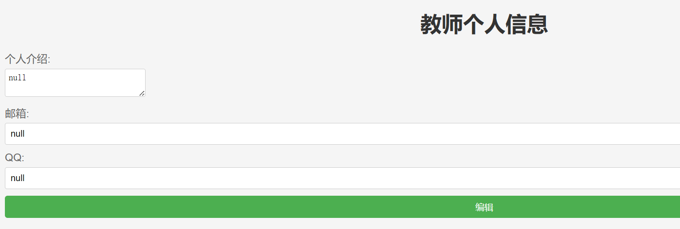

信息填写完成后点击保存按钮即可进行信息的保存与加载

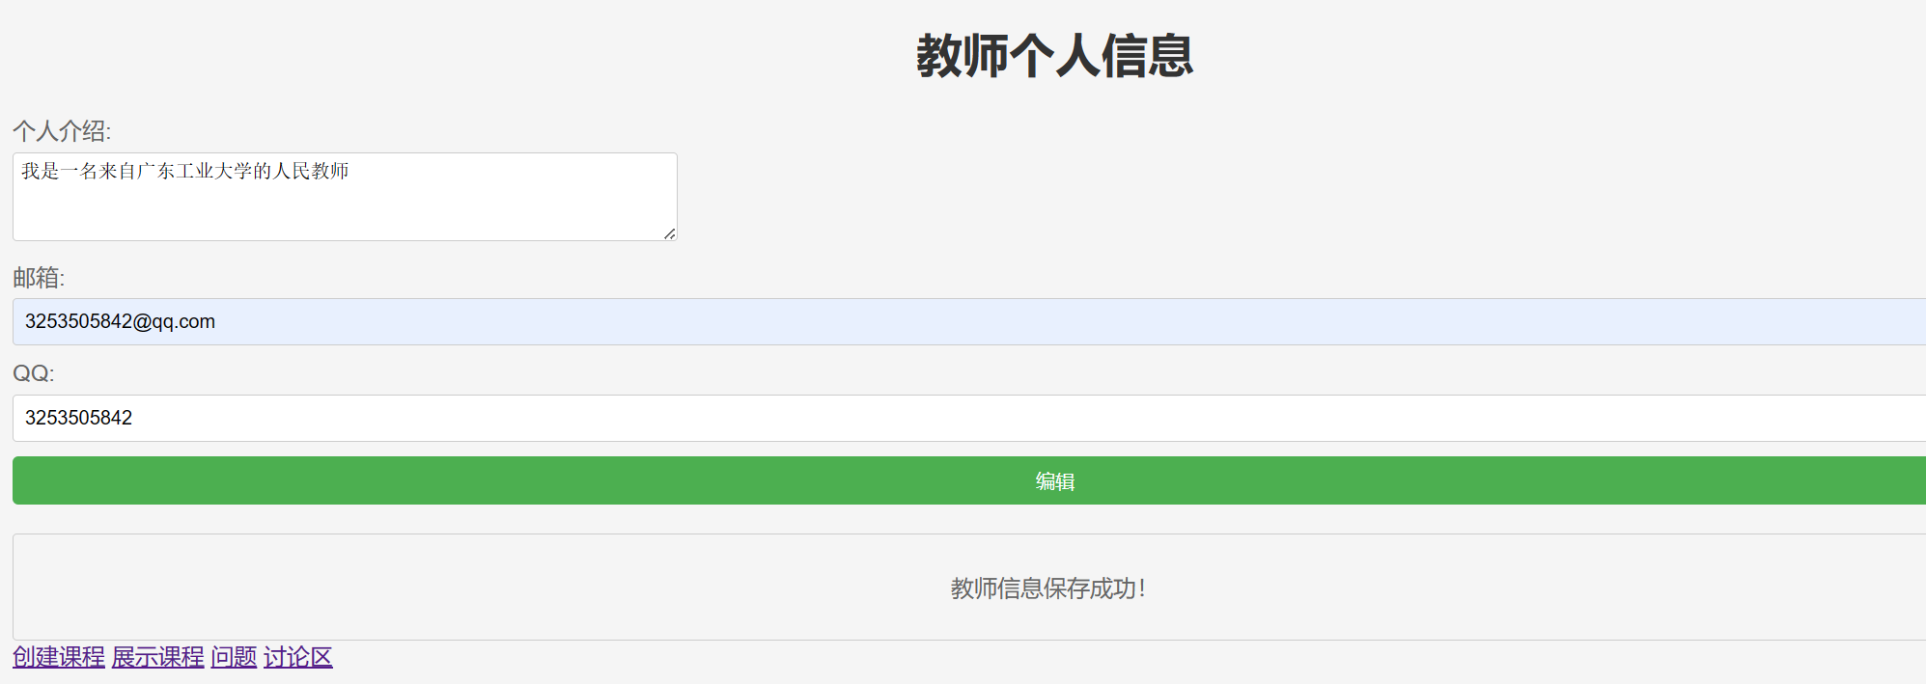

1. 创建课程（创建成功后会自动跳转到个人信息页面）

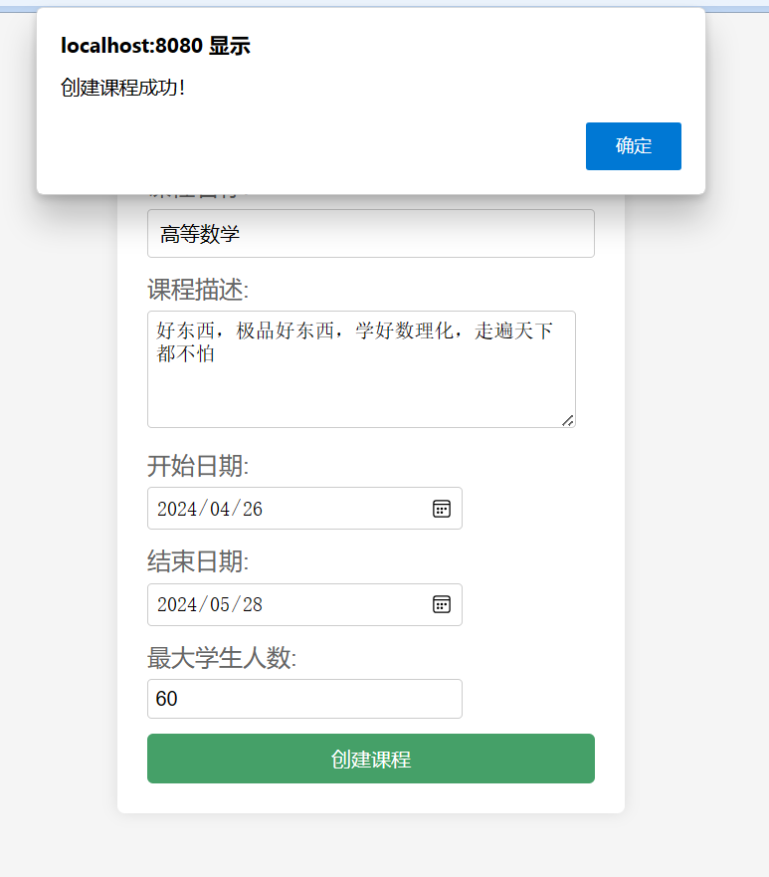

1. 添加章节（点击展示课程进入课程页面）



点击创建章节

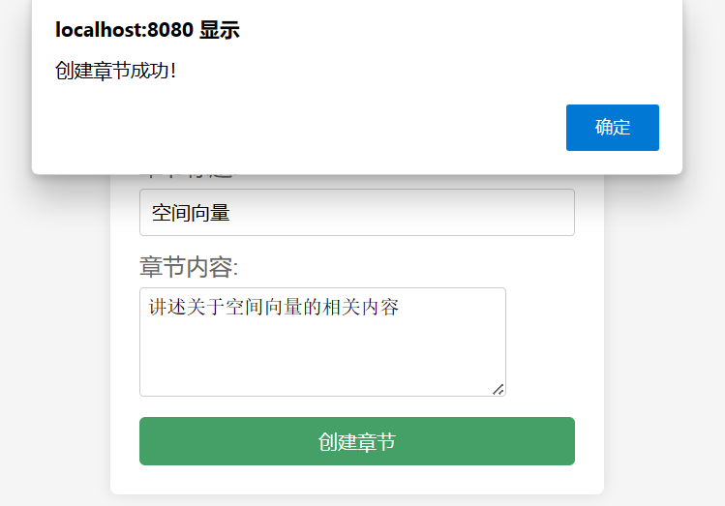

创建成功后则可以选择继续创建还是返回

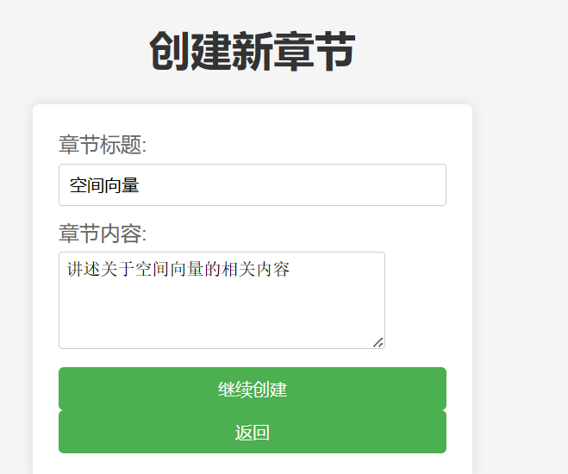

1. 添加题目

选择课程与问题，问题类型，输入问题以及答案分值进行添加问题

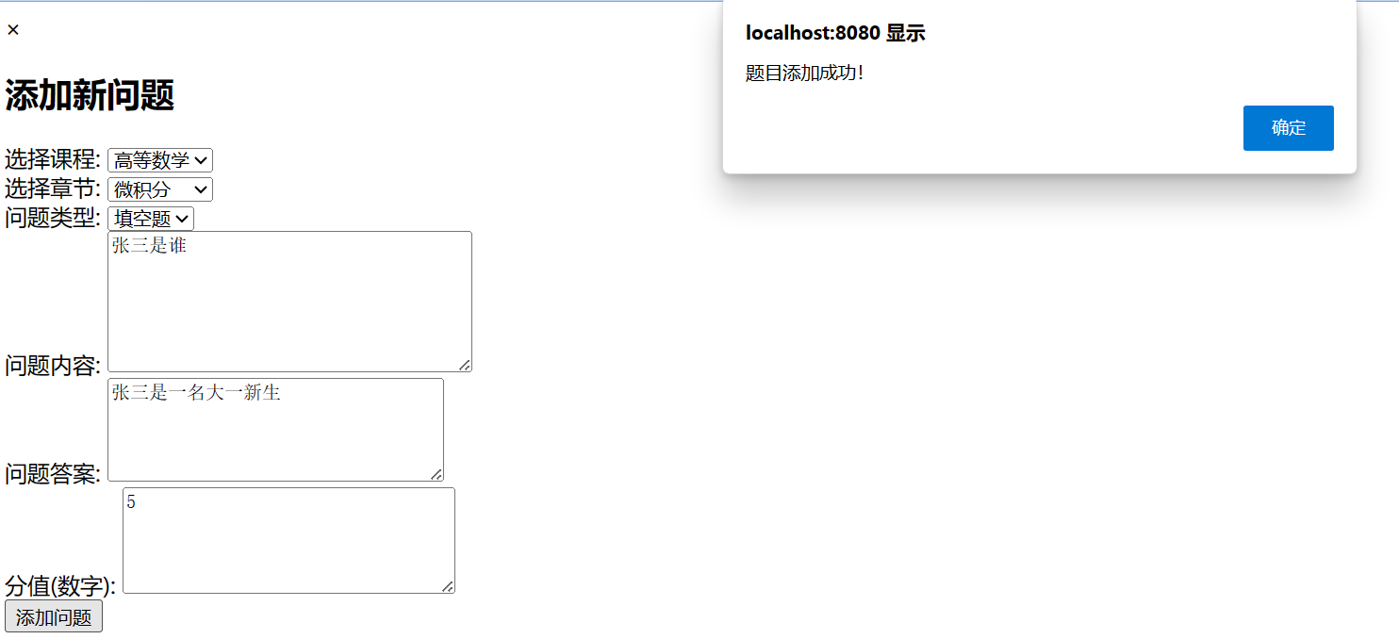

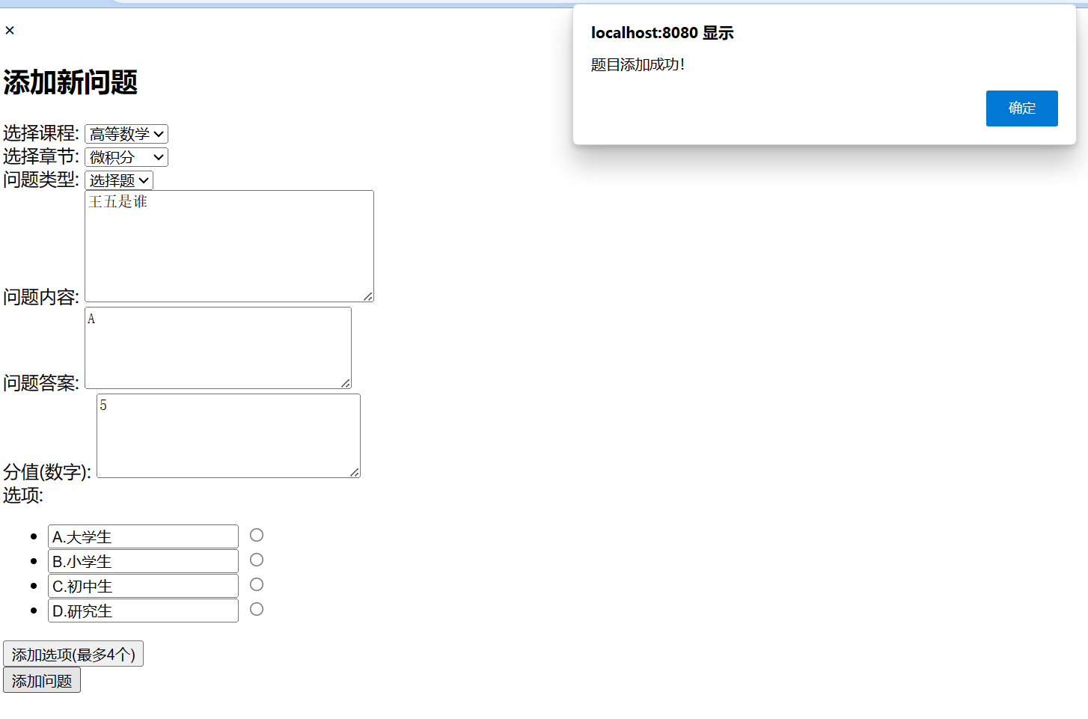

1. 查看学生学习情况

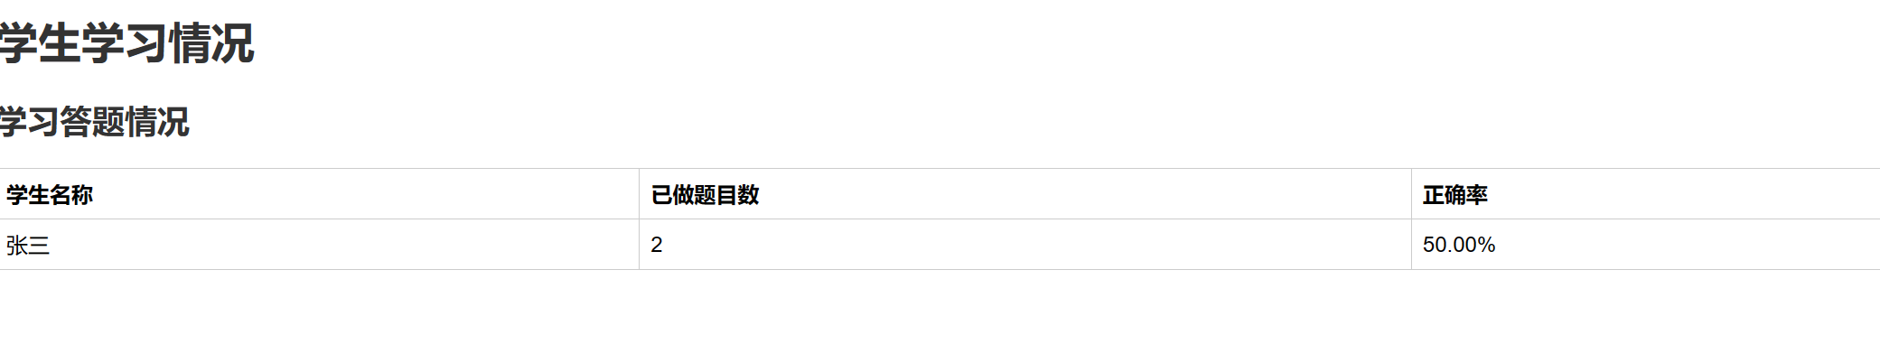

1. 查看课程总体情况分析

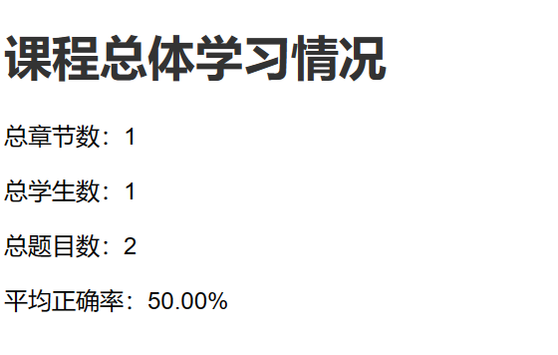

1. 讨论区

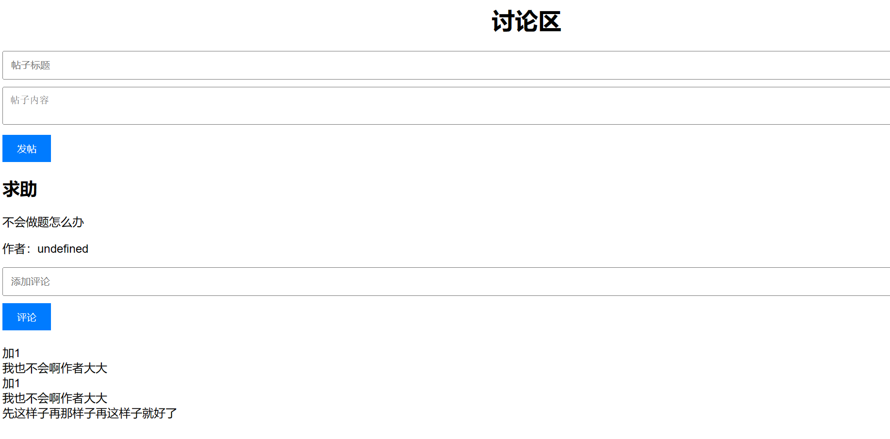

# 项目亮点

* 使用自制数据库连接池实现对数据库的连接与关闭，即用即取，用完关闭，极大地提高了效率
* 使用配置类以实现对数据库的连接与数据库的连接池进行初始化
* 数据库的表之间使用外键进行连接，方便后续的查找以及对数据的操作
* 使用了JDBCUtils与JsonUtils工具类实现对数据库的操作与json数据进行操作，实现统一结果集的返回
* 通过PreparedStatement，采用预编译语句集，处理sql注入的问题
* 后端接口会对当前身份权限进行检验，以防止对前端进行随意响应
* 采用了Java8的新特性，时间类与流等方式优化代码
* 按照要求的代码规范进行代码的书写

# 心得体会

回望这六个星期的QG训练营过程，在最开始面试时，我几乎是0基础的情况，这也让我对接下来的训练营感到压力，从第一周的训练营题目的时候我就感到陌生与彷徨，之后的每一周的题目对我来说也都是一个完全陌生的东西，好在，在师兄的帮助与我个人的努力下，我走到了最终考核这一步，而这也是最难的一步，我知道这是对之前的训练营的成果进行检验的时候了，而这对我也并不简单，如何结合之前所学的知识将该项目实现，这其中的艰难对我一个初学者来说真是望而生畏，不过最终结果总是好的，我完成了该项目，在这个过程我学习到了很多，我相信这段经历对我整个大学生活都是宝贵的，因此我十分地感谢QG工作室，感谢工作室的师兄们！